#SzczepimySię z OSP: wytyczne
Zaszczepienie jak największej części społeczeństwa przeciw COVID-19 jest jednym z najważniejszych środków do przezwyciężenia pandemii wywołanej przez koronawirusa SARS-CoV-2. Aby podnieść poziom zaszczepienia mieszkańców Polski, szczególnie na obszarach wiejskich i w mniejszych miejscowościach, Narodowy Program Szczepień został poszerzony o inicjatywę #SzczepimySię z OSP.
Program został opracowany dzięki współpracy Kancelarii Prezesa Rady Ministrów, Ministerstwa Spraw Wewnętrznych i Administracji oraz Ministerstwa Zdrowia.

GŁÓWNE ZAŁOŻENIA PROGRAMU #SZCZEPIMYSIĘ Z OSP
Jednostki Ochotniczych Straży Pożarnych (OSP) mogą uzyskać środki finansowe za aktywną pomoc w przeprowadzeniu szczepień przeciw COVID-19. Program #SzczepimySię z OSP składa się z 3 części:
- Premia na Start: 3 tys. zł dla jednostki OSP za pomoc w wykonaniu 50 szczepień pierwszą dawką.
- Premia za Szczepienia OSP: 20 lub 40 zł (w zależności od wieku zaszczepionej osoby) dla OSP za pomoc w zaszczepieniu każdej kolejnej osoby.
- Konkurs OSP na Medal #SzczepimySię: ogólnopolski konkurs na 300 najlepszych jednostek OSP według liczby zrealizowanych szczepień.
W ramach programu #SzczepimySię z OSP, jednostka OSP pomaga w wykonywaniu szczepienia, jeżeli realizuje minimum 1 z poniższych 3 działań:
- jednostka OSP organizuje i przeprowadza transport personelu medycznego wykonującego szczepienie do miejsca zamieszkania pacjenta,
- jednostka OSP organizuje i przeprowadza transport pacjenta do punktu szczepień (lub innego miejsca wykonywania szczepienia),
- szczepienia przeprowadzane są w Tymczasowym Punkcie Szczepień zorganizowanym i współprowadzonym przez jednostkę OSP.
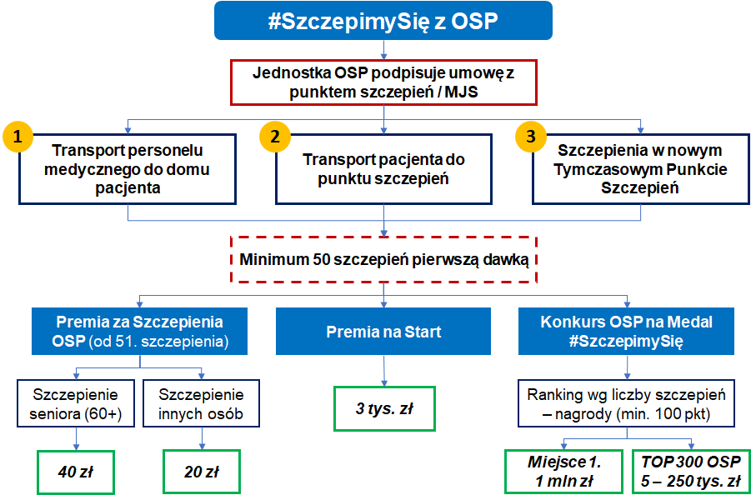

UDZIAŁ W PROGRAMIE #SZCZEPIMYSIĘ Z OSP
Aby wziąć udział w programie #SzczepimySię z OSP, jednostka OSP musi spełnić 2 niezbędne warunki formalne.

Warunek 1: podpisanie umowy z punktem szczepień / Mobilną Jednostką Szczepień
Jednostka OSP podpisuje umowę o współpracy z wybranym istniejącym punktem szczepień lub Mobilną Jednostką Szczepień (MJS). Zostały przygotowane wzory 2 rodzajów umów, w zależności od zakresu współpracy (możliwe jest podpisanie obu):
- Dowóz personelu medycznego do domu pacjenta i/lub dowóz pacjentów do punktu szczepień.
- Współpraca nad utworzeniem i prowadzeniem Tymczasowego Punktu Szczepień (więcej szczegółów poniżej).

Warunek 2: zgłoszenie podpisanej umowy
Jednostka OSP musi zgłosić podpisanie umowy do właściwej terytorialnie komendy powiatowej / miejskiej Państwowej Straży Pożarnej do 5 dni roboczych od dnia jej podpisania. Umowa może być podpisana z więcej niż jednym punktem szczepień lub Mobilną Jednostką Szczepień.
Uwaga! Zawarcie umowy nie powoduje powstania zobowiązań finansowych pomiędzy punktem szczepień (lub MJS) i jednostką OSP. Za każde poprawnie wykonane szczepienie punkt szczepień otrzymuje finansowanie z Narodowego Funduszu Zdrowia. Jednostka OSP otrzymuje z kolei dofinansowanie z Funduszu Przeciwdziałania COVID-19, które jest wypłacane przez Komendę Główną Państwowej Straży Pożarnej za spełnienie kryteriów programu #SzczepimySię z OSP.

Raportowanie liczby wykonanych szczepień
Liczba osób zaszczepionych przy pomocy jednostki OSP obliczana jest przez Centrum e-Zdrowia na podstawie wystawionych e-kart szczepień.
Personel medyczny wykonujący szczepienia we współpracy z OSP powinien umieścić w e-karcie szczepień pacjenta numer SWD jednostki OSP w polu “Informacje dodatkowe” (dokładna instrukcja znajduje się w załączniku). Na tej podstawie Centrum e-Zdrowia obliczy liczbę osób zaszczepionych przy pomocy jednostki OSP.
Uwaga! Numer SWD jednostki OSP może wpisać do e-karty szczepień tylko punkt szczepień (lub Mobilna Jednostka Szczepień) mający podpisaną umowę z jednostką OSP i tylko w trakcie trwania tej umowy.

Transport pacjentów i personelu: zadania OSP
Jedną z form uczestnictwa w programie #SzczepimySię z OSP jest pomoc jednostek OSP w wykonywaniu szczepień poprzez zapewnienie transportu pacjentów i/lub kadry medycznej wykonującej szczepienia.
Rolą OSP przy organizacji transportu do domu pacjenta lub do miejsca wykonywania szczepień jest m.in.:
- Zapewnienie środka transportu (wraz z kierowcą) dla personelu medycznego i szczepionek lub pacjenta (dowóz w obie strony).
- Pomoc w opiece nad pacjentem w trakcie i po szczepieniu.
- Opcjonalnie: kontakt z pacjentem w celu indywidualnego umówienia terminu i miejsca szczepienia.

Tworzenie Tymczasowych Punktów Szczepień
Jednostka OSP może, przy współpracy z istniejącym punktem szczepień i/lub Mobilną Jednostką Szczepień (MJS), utworzyć i prowadzić Tymczasowy Punkt Szczepień, który powinien spełniać podstawowe wymogi sanitarne i bezpieczeństwa określone w dokumencie:
- Plenerowe Punkty Szczepień lub
- Minimalne wymogi dla punktów szczepień usytuowanych poza podmiotami leczniczymi, w których odbywać się będą masowe szczepienia.
Ww. dokumenty znajdują się na stronie gov.pl/szczepimysie/osp.
Rolą jednostki OSP w tworzeniu Tymczasowego Punktu Szczepień byłoby m.in.:
- Wskazanie lokalizacji Tymczasowego Punktu Szczepień (tak aby spełnione zostały podstawowe wymogi bezpieczeństwa).
Uwaga! Tymczasowy Punkt Szczepień nie może znajdować się w tej samej lokalizacji co istniejący punkt szczepień.
- Odpowiednie przygotowanie Tymczasowego Punktu Szczepień poprzez zapewnienie m.in.:
  - wymaganego sprzętu biurowego dla personelu medycznego,
  - dostępu do prądu, Internetu, toalety i umywalki,
  - odpowiedniego oznaczenia wizualnego punktu szczepień (wzory oznaczeń punktu szczepień dostępne są na stronie gov.pl/szczepimysie/osp),
  - opcjonalnie: zapewnienie urządzeń chłodniczych i personelu wspierającego obsługę administracyjną.
Do zadań punktu szczepień lub MJS należałoby m.in.:
- Zorganizowanie kadry medycznej wykonującej szczepienia i niezbędnego wyposażenia medycznego.
- Zamawianie i przechowywanie szczepionek przeciw COVID-19.
- Przeprowadzanie kwalifikacji i szczepień, łącznie z wypełnianiem, wydawaniem i przechowywaniem niezbędnej dokumentacji medycznej zaszczepionych osób.
- Odpowiednie wypełnianie e-kart szczepień, łącznie z wpisaniem numeru SWD jednostki OSP w polu “Informacje dodatkowe”.
- Utylizacja odpadów medycznych.
- Rozliczanie szczepień z Narodowego Funduszu Zdrowia: za każde poprawnie wykonane szczepienie punkt szczepień otrzymuje 61,24 zł z NFZ.
Zgłoszenie Tymczasowego Punktu Szczepień: jednostka OSP powinna zgłosić utworzenie Tymczasowego Punktu Szczepień do właściwej terytorialnie komendy powiatowej / miejskiej Państwowej Straży Pożarnej.
Rekomendowaną szczepionką w Tymczasowych Punktach Szczepień jest COVID-19 Vaccine Janssen (jednodawkowa). Pacjentom zaszczepionym pierwszą dawką szczepionki dwudawkowej należy zapewnić możliwość szczepienia drugą dawką w tym samym miejscu lub dowóz do innego punktu szczepień w okolicy, chyba że pacjent wyrazi zgodę na samodzielne znalezienie miejsca podania drugiej dawki.
Uwaga! Utworzenie Tymczasowego Punktu Szczepień musi zaakceptować Narodowy Fundusz Zdrowia. Jednostka OSP, za pośrednictwem komendy powiatowej / miejskiej Państwowej Straży Pożarnej, wysyła drogą mailową do oddziału wojewódzkiego NFZ formularz zgłoszeniowy z podaniem o pozwolenie na utworzenie nowego punktu. Formularz i adresy mailowe do OW NFZ znajdują się w załączeniu.

Rozliczenie i przeznaczenie otrzymanych środków finansowych
Środki finansowe za spełnienie kryteriów Programu #SzczepimySię z OSP przekazywane są jednostkom OSP przez Komendę Główną Państwowej Straży Pożarnej (KGPSP) w formie dofinansowania. Rozliczenie środków dokonywane jest na podstawie zapisów umowy podpisanej pomiędzy KGPSP i jednostką OSP.
Rozliczenie środków finansowych w ramach #SzczepimySię z OSP odbywa się w 4 krokach:
- Podpisanie umowy o dofinansowane ze środków Funduszu Przeciwdziałania COVID-19 z Ministrem Spraw Wewnętrznych i Administracji, reprezentowanym przez Komendanta Głównego Państwowej Straży Pożarnej.
- Wydanie otrzymanych środków przez jednostkę OSP w terminie do dnia 30 września 2022 r.
- Złożenie sprawozdania z wykonania zadania w terminie do dnia 31 października 2022 r. – w trybie i na zasadach określonych w umowie, o której mowa w pkt 1.
- Zatwierdzenie sprawozdania przez Komendanta Głównego Państwowej Straży Pożarnej w zakresie rzeczowym i finansowym do dnia 31 grudnia 2022 r.
Uwaga! Umowa z KGSP powinna zostać podpisana przez jednostkę OSP w przeciągu 14 dni od zaszczepienia 50 osób pierwszą dawką.
Przeznaczenie nagród: jednostka OSP może przeznaczyć otrzymane środki na poniżej wskazane cele:
- Zakup oraz naprawę (serwis, przeglądy techniczne) pojazdów pożarniczych i sprzętu ratowniczego.
- Zakup sprzętu wykorzystywanego w remizach/strażnicach OSP do zabezpieczenia długotrwałych akcji ratowniczych.
- Remont lub modernizację remiz/strażnic OSP.

PREMIA NA START - SZCZEGÓŁY
Aby otrzymać 3 tys. zł w ramach Premii na Start, jednostka OSP musi udzielić wsparcia w zaszczepieniu minimum 50 osób pierwszą dawką, realizując przynajmniej 1 z 3 wspomnianych wcześniej działań (dowóz pacjenta na miejsce szczepienia / dowóz personelu medycznego do domu pacjenta / zaszczepienie pacjenta w Tymczasowym Punkcie Szczepień).
Sposób obliczania liczby zaszczepionych: Centrum e-Zdrowia przekazuje informację do Komendy Głównej Państwowej Straży Pożarnej o liczbie osób zaszczepionych przy pomocy danej jednostki OSP (pierwszą dawką).
Uwaga! Po zaszczepieniu 50 osób pierwszą dawką jednostka OSP będzie miała 14 dni na podpisanie umowy z KGPSP. W umowie znajdą się szczegółowe warunki i terminy przekazywania środków w ramach Programu #SzczepimySię z OSP.

PREMIA ZA SZCZEPIENIA OSP
Premię za Szczepienia OSP mogą uzyskać wszystkie jednostki OSP uczestniczące w programie #SzczepimySię z OSP, przy pomocy których zostanie zaszczepionych minimum 50 osób pierwszą dawką.
Środki finansowe przysługują za każde zrealizowane szczepienie (zarówno pierwszą dawką, jak i drugą dawką w przypadku szczepionek dwudawkowych), poza pierwszymi 50 szczepieniami pierwszą dawką (za które wypłacana jest Premia na Start).
Wartość Premii za Szczepienia OSP zależy od wieku zaszczepionej osoby:
- 40 zł za wykonanie szczepienia dla osoby urodzonej przed rokiem 1962.
- 20 zł za wykonanie szczepienia dla osoby urodzonej nie wcześniej niż w 1962 r.
Uwaga! Premia za szczepienia przysługuje do wyczerpania puli środków w wysokości 40 mln zł (kolejność przyznawania: wg daty raportowania e-kart szczepień z numerem SWD jednostki OSP).

KONKURS OSP NA MEDAL #SZCZEPIMYSIĘ
Jednostki OSP biorące udział w programie #SzczepimySię mogą wygrać atrakcyjne nagrody finansowe - w całej Polsce zostanie wyłonionych nawet 300 laureatów.

Najważniejsze informacje o Konkursie
- Sposób wyłonienia laureatów: według liczby punktów za osoby zaszczepione przy pomocy jednostek OSP w ramach programu #SzczepimySię z OSP. Punkty będą przyznawane w następujący sposób:
  - 2 punkty za wykonanie szczepienia dla osoby urodzonej przed rokiem 1962.
  - 1 punkt za wykonanie szczepienia dla osoby urodzonej nie wcześniej niż w 1962 r.
Uwaga! Warunkiem wzięcia udziału w konkursie jest zaszczepienie minimum 50 osób pierwszą dawką oraz uzyskanie minimum 100 punktów przez jednostkę OSP.
- Czas trwania konkursu: do 31 października 2021 r. Oficjalne ogłoszenie wyników nastąpi w listopadzie 2021 r., po przygotowaniu ostatecznego rankingu jednostek OSP przez Centrum e-Zdrowia.

Wysokość nagród
Do wygrania w ramach konkursu są atrakcyjne nagrody finansowe, przedstawione w poniższej tabeli:
Miejsce | 1. | 2.-3. | 4.-10. | 11.-100. | 101.-300.
Nagroda [zł] | 1 mln | 250 tys. | 100 tys. | 20 tys. | 5 tys.
Minimalna liczba punktów | 1000 | 500 | 500 | 100 | 100
Aby wygrać określoną nagrodę pieniężną za swoje miejsce w rankingu, jednostka OSP musi zdobyć minimalną wymaganą liczbę punktów. W przeciwnym wypadku jednostka otrzymuje nagrodę za najwyższe możliwe miejsce, dla którego udało się osiągnąć minimalną liczbę punktów.

Publikacja rankingów jednostek OSP według liczby szczepień
Na stronie internetowej gov.pl/szczepimysie/osp będą publikowane rankingi z najlepszymijednostkami OSP według liczby zdobytych punktów. Aktualizacja wyników będzie następowała co tydzień we współpracy z Centrum e-Zdrowia.
ZACHĘCAMY WSZYSTKIE JEDNOSTKI OSP DO WZIĘCIA UDZIAŁU W PROGRAMIE #SZCZEPIMYSIĘ Z OSP!

ZAŁĄCZNIK

Instrukcja przekazywania numeru SWD jednostki OSP w e-karcie szczepień w aplikacji gabinet.gov.pl.
Na etapie uzupełnienia danych o szczepieniu obligatoryjnie w polu o nazwie Informacje dodatkowe należy przekazać 7-cyfrowy numer SWD jednostki OSP.
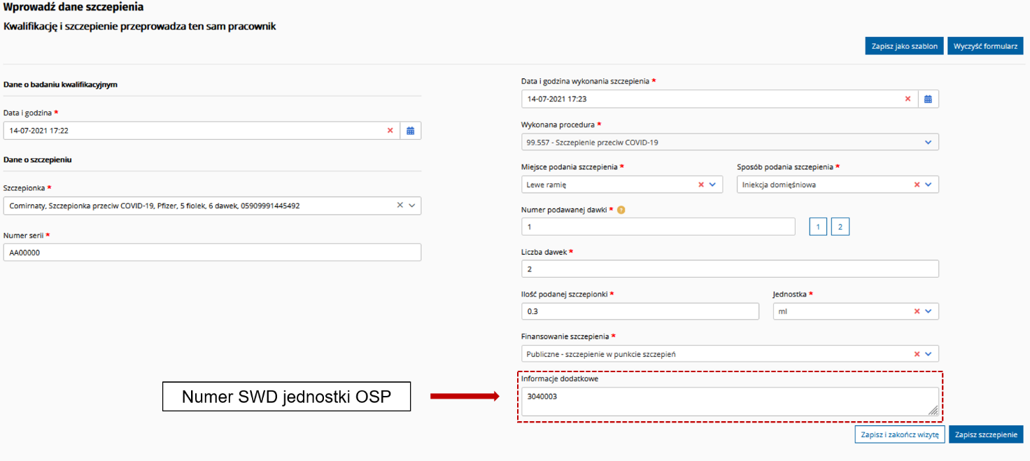
Jeżeli w informacjach dodatkowych chcemy przekazać dodatkowe informacje wówczas 7-cyfrowy numer SWD jednostki OSP powinien być zapisany jako pierwszy, a od pozostałej treści rozdzielony znakiem średnika (;).
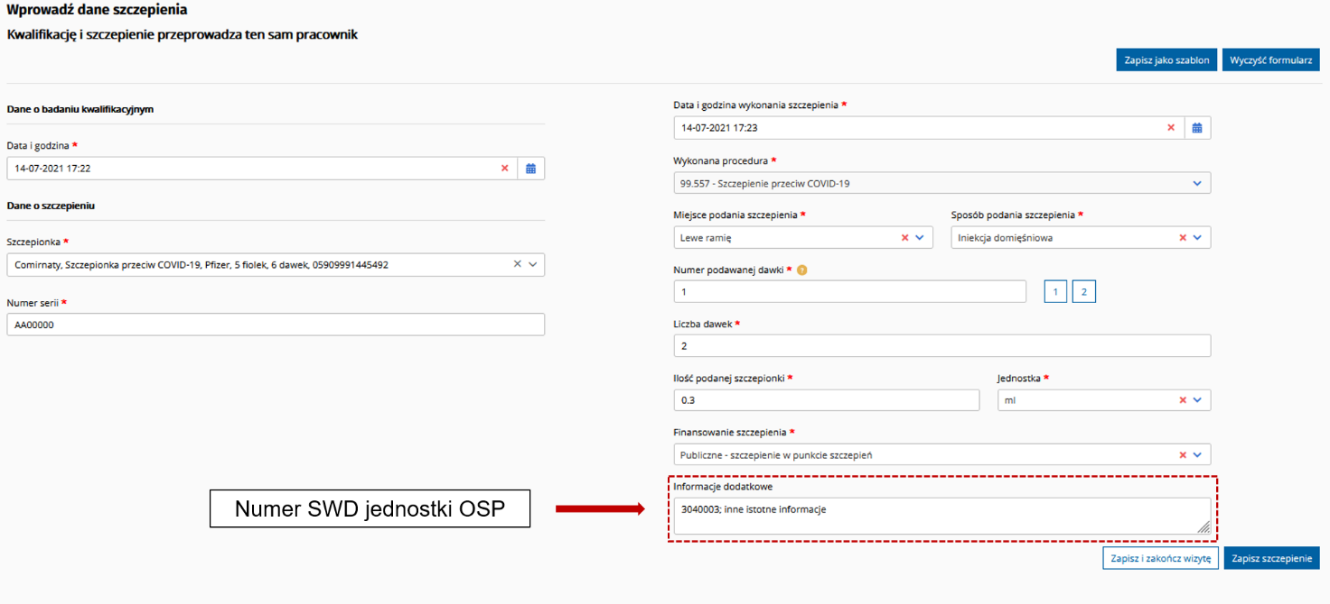

Mapa punktów szczepień i wykaz Mobilnych Jednostek Szczepień (dostępnych w kanale publicznym) znajdują się na stronie gov.pl/szczepimysię (bezposredni link).
Wzory umów są dostępne na stronie internetowej gov.pl/szczepimysie/osp.

